第１５回熊本県高校生ものづくりコンテスト

建設系 木材加工部門 実施要項

期 日 平成３０年６月１６日（土）、１７日（日）

会 場 熊本県立玉名工業高等学校

１ 目 的
工業系学科及び総合学科に学ぶ高校生に目標を与えることにより、ものづくりに関する技術・技能の継承と向上を図り、産業の発展を支える人材の育成を目指すとともに、県民のものづくりへの関心を深め、技術・技能を尊重する社会的気運の醸成を図ることを目的とする。

２ 主 催
熊本県工業高等学校長会

３ 共 催
熊本県高等学校教育研究会工業部会

４ 競技会場
熊本県立玉名工業高等学校 〒869-0295 玉名市岱明町下前原368
TEL 0968-73-2215 FAX 0968-73-2605

５ 日程及び日時
平成３０年６月１６日（土）（１日目）
会場下見 13:30～14:00 受付（部門会場：実習棟２階）
14:00～ 打合せ会（部門会場）
概要説明及び質疑応答、材料選択順抽選、使用道具確認
平成３０年６月１７日（日）（２日目）
競技大会 8:00～ 8:50 受付（部門会場：実習棟２階）
※控え室へ移動（教室棟２階）
更衣：男子（教室棟２階）女子（工業センター棟２階）
9:00～ 9:20 全体開会式（実習棟２階）※ゼッケン着用
9:30～ 9:40 競技会場へ移動及び競技準備
9:45～12:15 競技
12:15～13:15 昼食：控え室へ移動後、制服に更衣
（ 13:15～ 審査 ）
15:00～15:20 審査員講評（競技会場）
15:30～16:00 全体閉会式（実習棟２階）

６ 参加者名簿
ゼッケン番号 | 氏 名 | 学 校 名 | 学 科 | 学年 | 指 導 者
１ |  | 熊本工業高等学校 | 建築科
２ |  | 熊本工業高等学校  （定時制） | 建築科
３ |  | 小川工業高等学校 | 建築科
４ |  | 水俣高等学校 | 電気建築システム科
５ |  | 球磨工業高等学校 | 建築科
６ |  | 開新高等学校 | 土木建築科

木材加工部門 審査基準（配点）
審査 | 評価項目 | 評価の観点 | 細部配点の内容 | 配点
作業状況審査 | 組み立て状況  作業状況 | 作業態度  取り扱い  作業環境  服装 | 競技前・競技中の態度  道具・配布材料の取り扱い  整理・整頓・危険防止（怪我）  服装の乱れ（シャツ出し等） | 10点 | 20点
 |  | 組み立て状況 | 仕口の手直し  無理な組み方 | 10点
一次審査 | 技術度 | 寸法  加工状況 | 桁の寸法と加工状況  梁の寸法と加工状況  母屋の寸法と加工状況  束の寸法と加工状況 | 20点
二次審査 | 技術度 | 寸法  納まり | 墨付け  各部の寸法  桁と梁の仕口  束と梁の仕口  束と母屋の仕口  垂木の納まり | 40点
 | 完成度 | 全体の歪み  傷  仕上げ | 全体の歪み、ねじれ  作品の傷・割れ  仕上げ（カンナ掛け・釘打ち） | 20点

木材加工部門[概要]
１ 課 題
支給された材料で、課題図及び下記の事項にしたがって、墨付け及び加工、組立てを行う。

２ 競技時間
２時間３０分（審査によるロスタイムが発生した場合には加算する。）

３ 支給材料
支給材料は杉（グリーン材）の芯去り材で、材料は手押鉋盤等を使用して仕上げたものを支給する。※支給材料の欠点、寸法精度は採点の対象とはしない。競技開始後は、原則として材料の再支給や交換は行わないが、競技前に不具合等で交換の場合には運営委員に申し出て予備から交換する。
部材名 | 寸法または規格 | 数量 | 備考
桁・小屋梁 | 90×90×1150 | 1本 | 切り使いとする
束・母屋 | 90×90×850 | 1本 | 切り使いとする
垂木 | 30×36×1150 | 1本 | 切り使いとする
釘 | 丸釘65 垂木用 | 4本 | 予備2本を含む
 | 丸釘50 母屋・束用 | 4本 | 予備2本を含む

４ 会場に準備されているもの
名 称 | 寸法または規格 | 数量 | 備考
作業床 | 910×1820×12 | 2枚
掃除用具 |  | 1セット
計算用紙 | Ａ４ | 1枚
※作業エリアは、選手一人当たり1820mm×1820mm程度とする。
※作業台（105×105×600）、削り台（90×90×500）は各自準備すること。その上に、ゴム系の滑り止めの使用は差し支えない。
※配付材料置台（45×45×400）も各自準備すること。

５ 仕 様
（１）作業順序（部材毎に加工が終わった時点で提出すること）
墨付け → 桁・小屋梁・束・母屋・垂木の加工 → 整頓 → 組立 → 完成
↓提出 ↑返却 ↓提出
一 次 審 査 二次審査
【 完成までの間、作業状況を審査 】
（２）墨付け
① 垂木勾配は、5/10の平勾配とする。
② 小屋梁は、15/100の平勾配登り梁とする。
③ 桁の峠は、桁上端より10mm上がりとする。また、母屋の峠は、母屋上端とする。
④ 墨付けは、墨差を使用する。なお、けびきした上には墨入れを行ってはならない。
⑤ 登り梁及び垂木の芯墨は、墨壺で墨打ちとする。（他の部分はさしがねで墨付けしてもよい。）
⑥ 加工に必要な墨は、すべて付け残す。
⑦ 芯墨及び峠墨には、合印を入れる。
⑧ 桁には、上端・下端に芯墨と合印を入れる。
⑨ 桁には、小屋梁・（垂木）芯墨を4面すべてに入れる。合印も4面すべてに入れる。
⑩ 桁には、垂木位置墨を桁上端に入れる。ただし、カンナ掛けによる小返り加工の後に垂木位置墨を入れる必要はない。
⑪ 小屋梁には、上端・下端に芯墨と合印を入れる。峠墨とその合印および垂木道勾配墨を両側面に入れる。
⑫ 母屋には、上端・下端に芯墨と合印を入れる。
⑬ 母屋には、束・垂木の芯墨を4面すべてに入れる。合印も4面すべてに入れる。
⑭ 母屋には、垂木位置墨（口脇墨）を材両端まで引き通す。
⑮ 束には、芯墨と合印を4面すべてに入れる。峠墨とその合印、ホゾの上端・下端墨も両側面に入れる。
⑯ 垂木には、上端・下端に芯墨と合印を入れ、桁・母屋芯墨と合印は４面すべてに入れる。
⑰ 垂木の桁側木口は勾配に直角、母屋側木口は立水とする。
⑱ 各仕口部分の寸法は、課題図の通りとする。
※ 墨付け及び面取り詳細図を参考にしてください。
（３）加 工
① 加工の順序は任意とするが、各部材毎に加工が終了次第、提出すること。各部分の取り合いは、課題図の通りとする。
② 配付材料の木口は、鼻切りをして使用する。
③ 小屋梁は、桁に兜蟻掛けとする。
④ 垂木と桁の取り合いは、桁の口脇墨までカンナ掛けによる小返りとする。仕上げは、中しこ仕上げ程度とする。
⑤ 垂木と小屋梁の取り合いは垂木道とし、垂木と母屋の取り合いは垂木欠きとする。
⑥ 仮組みは禁止とする。
⑦ けびきの使用については、けびきした上に、墨入れを行ってはならないが、墨付けの上から加工のため使用することは可とする。また、芯出しの際の使用も可とする。
⑧ 各部材の木口は面取りを施す。ただし、登りばり胴付き部分と兜蟻掛けの部分の面取りは、なしとする。木口のかんな掛けをしていなくても減点しない。
⑨ 仕口部分には、面取り等の必要な処置を施す。
⑩ 各部材毎に加工し、終わった時点で提出スペースに置き、係が選手に確認後、審査スペースに運び前方の審査スペースにて一次審査を行う。（審査後、部材を加工したい場合には申し出て、加工すること。ただし、減点が発生する。）
※ 墨付け及び面取り詳細図を参考にしてください。
（４）組 立
① 組立て前は、作業スペースの整頓を行い、競技役員の確認を受けてから組立てる。ただし、ロスタイムの時間として稼ぐことはできない。（審査待ちの場合にロスタイムを計測するが、審査が終わり次第ロスタイムの計測は終了となる。）
② 組立て時の再加工は禁止とする。加工が必要な場合は審査員に申し出る。ただし、減点とする。
③ 組立て指定工具は、掛矢、玄能、木槌、かじや（バール）、錐（ドリル）、スコヤ、指矩とする。
④ 木殺しを行うことは可とするが、水湿しは禁止とする
⑤ 母屋用の釘は、母屋桁側面から打つ。（頭を残さず打ち切りとする。）
⑥ 束用の釘は、正面から見て右側束側面に打つ。（頭を残さず打ち切りとする。）
⑦ 垂木用の釘は、桁と母屋へ垂木上端から打つ。（頭を残さず打ち切りとする。）
（５）作品の提出
① 組立てが完了したら運営委員に申し出て、ゼッケン番号を記入したシールを母屋上端に貼り付け、指定場所に提出する。（二次審査）
② 作品は組み上がった状態で提出する。
③ 完了確認が競技時間とする。
④ 完了確認後の提出した作品には一切手を触れてはならない。
⑤ 提出後は、作業区域を清掃し道具等を片付け、速やかに別室で更衣・昼食を済ませて、15:00には競技会場に集合すること。（13:00までに工具の搬出を行い、二次審査中は会場に立ち入らないようにする。）
⑥ 審査結果は全体閉会式で行う。（各個人の評価項目得点においては発表後に配付する。）

６ 審査・評価（減点法）
（１）競技開始から競技終了まで作業状況（服装、作業態度、道具使用状況）を審査する。
（２）各部材毎に加工が終了・提出した時点で一次審査（加工状態【技術度】）を行う。
（３）作品完成・提出後に二次審査（組立て状態【完成度】）を行う。
※ 審査項目に該当しない部分で審査員の判断により減点することもある。

７ 競技課題
（１）競技課題は第18回高校生ものづくりコンテスト全国大会に準じた内容を原則とするが、詳細は競技運営委員で決定する。
（２）競技内容決定後、事務局校から参加校に通知する。

８ 競技参加資格
（１）熊本県内高等学校の工業系学科又は総合学科に在籍している生徒とする。
（２）各部門の参加生徒数は原則として各校1名とする。（但し定時制は1校と見なす）
９ 道 具
下記以外は使用できない。
区分 | 品名 | 寸法または規格 | 数量 | 備考
工具類 | 指矩 | 250mm×500mm程度 | 適宜 | 150mm×300mmも可
 | 巻矩 | 巻矩もしくはスコヤ | 1 | 自作不可、留め定規不可
 | 自由矩 | 200mm程度 | 1 | 事前固定不可
 | 墨差 | 竹・銅・プラスチック製等 | 適宜 | 自作可
 | 墨壺 |  | 適宜 | 新型墨壺可
 | 罫引 |  | 1 | 事前固定不可
 | 鉋 | 平鉋 | 適宜 | 刃の設定は選手が行う
 | 鑿 | 追入れ鑿、叩き鑿、差し鑿  ※鑿の長さは303mm以内とする。 | 適宜 | 切り出し状などの特殊な加工は不可
 | 鋸 |  | 適宜 | 胴付鋸（背金付鋸）不可
 | 錐 |  | 適宜 | 釘下穴用
 | 玄能 |  | 適宜 | ゴムハンマー、木槌可
 | かじや | バール | 適宜
 | 釘しめ | ポンチ | 適宜
 | 掛矢 |  | 適宜 | ゴムハンマー、木槌可
その他 | 作業台（うま） | 105×105×600 | 2本 | ゴム系の滑り止めも使用可
 | 削り台 | 90×90×500 | 1台 | ゴム系の滑り止めも使用可、桟木等の加工可
 | 配布材料置台 | 45×45×400 | 2本
 | タオル類 |  | 適宜 | 養生用にも使用可、ゴム系の滑り止めも可
 | 電卓 | 計算機能だけのもの | 1 | 使用時にリセット
 | 時計 | 計時機能だけのもの | 1 | ストップウォッチ可
 | 筆記具 |  | 適宜 | 計算に必要なもの
※競技中の道具の貸し借りは禁止する。
※指矩、巻矩、スコヤ等の工具に特定の寸法を記したものは使用できない。
※自由矩、罫引の事前固定は禁止とする。
※携帯電話の持ち込みを禁止する。

１０ 注意事項
（１）打合せ会は制服で参加し、指定場所（ゼッケン番号順）に着席する。
（２）作業場所、支給材料順は打合せ後ゼッケン番号順に抽選し、抽選順を決め本抽選で材料支給順を決める。（その番号を作業場所とする。）
（３）更衣後に製作準備及び工具等の準備・配置は個々に行う。
（４）床にコンパネ2枚をラインテープで固定したものが作業区域とする。
（５）選手は作業区域内のコンパネ上で作業すること。
（６）作業区域内に道具箱・道具等を全て収めた状態で作業すること。
（７）提出スペースは指定された場所に配置する。
（８）課題図面は、当日競技開始前に配付する。
（９）その他指摘事項等については、適宜審査員及び運営委員が行う。
（10）競技時の服装等は作業に適した学校指定のものとし、脱衣した場合などは作業区域内に
綺麗に置いておくこと。（ゼッケンは必ず着用しておくこと。）
（11）作業中は整理整頓し、怪我等に注意して安全な作業を心掛ける。
（12）トイレ等で競技を中断する場合は運営委員に申し出ること。ただし、中断時間は競技時間内に含むものとする。
（13）競技中に気分が悪くなったり、不慮の事態で競技が困難になった場合は、運営委員に申し出ること。（競技が続行できないような場合は失格とする。）
（14）競技中の指導者等の応援や指示・助言は禁止する。（注意後に改善のない場合はその選手を失格とする。）
（15）競技中に選手交代はできない。
（16）競技場内での競技中のビデオ撮影は、運営委員の許可を得ること。（競技に影響のある撮影などは禁止とする。）

１１ 表彰
（１）金賞（最優秀賞）1名・銀賞（優秀賞）1名・銅賞（優良賞）1名・敢闘賞数名を表彰する。
（２）金賞受賞者においては、「本年度の高校生ものづくりコンテスト九州大会」に出場する権利を得る。（金賞受賞者が辞退した場合は、銀賞受賞者と順次出場権を移行する。）

１２ 質疑応答
当日は選手からのみの質疑応答となる。競技上において指導者から意見、質問等がある時は、事前に運営委員へメールで連絡すること。

１３ 費 用
（１）大会参加費は、1名につき5000円とし、6月16日（土）各学校で持参する。
（２）出場生徒の交通費及び宿泊費等については、各校で負担する。

１４ 参加申込
申込期限は平成３０年５月末までとする。（氏名にはフリガナを記入する。）

１５ 審査員及び審査基準
（１）審査員（２名）
島崎工務店棟梁 松永 孝一 様
松岡建設社長 松岡 康次 様
（２）審査基準
高校生ものづくりコンテスト全国大会に準じる。（審査基準は別添「審査表」に示す。）

１６ 大会運営
運営委員長 熊本工業高等学校長 井上 龍一
事務局長 玉名工業高等学校長 馬場﨑 慎一
事務局員 玉名工業高等学校 松下 進 ・濱邊 博之
木材加工部門運営委員 球磨工業高等学校 荒木 貞光・野中 陽介
〃 競技委員 熊本工業高等学校 木下 喜樹
会場係 玉名工業高等学校

１７ 連絡先
事 務 局 熊本県立玉名工業高等学校 TEL 0968-73-2215 FAX 0968-73-2605
運営委員 熊本県立球磨工業高等学校 TEL 0966-22-4189 FAX 0966-22-5049
【野中陽介 E-mail:nonaka-y-sk@mail.bears.ed.jp】

１８ 競技会場配置図及び注意事項
（１）競技会場内及び審査室は、選手・運営委員・審査員以外の立ち入りを禁止する。
（一般・指導者等は、バルコニーから見学する。）
（２）見学者は、競技に関わるような応援や発言を禁止とする。
（３）写真撮影は、バルコニーから行って良いが、フラッシュ撮影は禁止とする。

１９ 課題図（単位：ｍｍ）
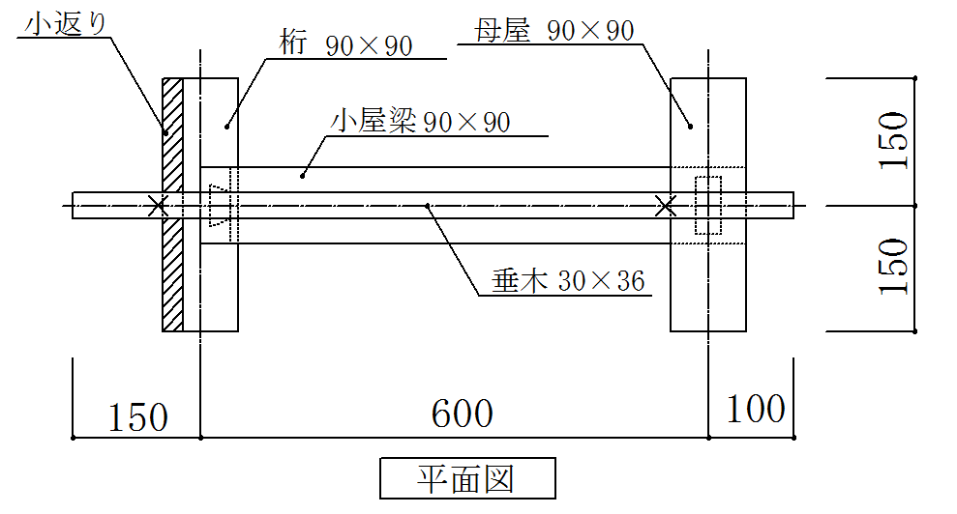
※文中に「登り梁」と「小屋梁」という文言が混在しているが、同一のものと理解すること。

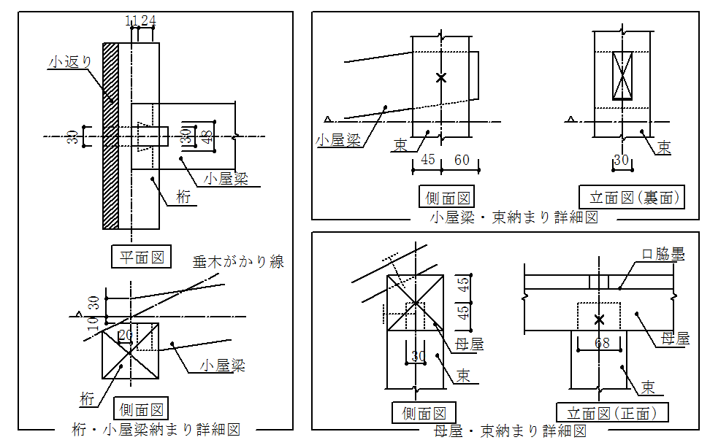

加工後の墨付け及び面取り詳細図

組立後の墨付け詳細図

※ 合印は省略しているので、上の
「加工後の墨付け及び面取り詳
細図」を参考にすること。

